ГЛАВА 1. Подготовка к работе с Yii2

1. Установка и настройка web-сервера.

В последнее время выбор web-серверов для локальной web-разработки огромен. В данной книге будет использоваться OpenServer. Подобные решения «все в одном» становятся все более популярными для локальной разработки, так как сводят процесс инсталляции и настройки сервера к минимуму. Его установку и основные настройки я опишу вкарце далее.

Небольшой обзор имеющихся решений для локального web-сервера.

**WAMPServer** – (аббревиатура Windows, Apache, MySQL, PHP) бесплатный продукт для Windows систем из разряда «все в одном». WampServer это платформа для веб-разработки под Windows для динамических веб-приложений с помощью сервера Apache2, интерпретатора скриптов PHP и базы данных MySQL. В него также входит веб-приложение PHPMyAdmin для наиболее простой обработки баз данных. Необходимо только скачать, установить и произвести первичные настройки, которые можно найти на сайте разработчика (www.wampserver.com).

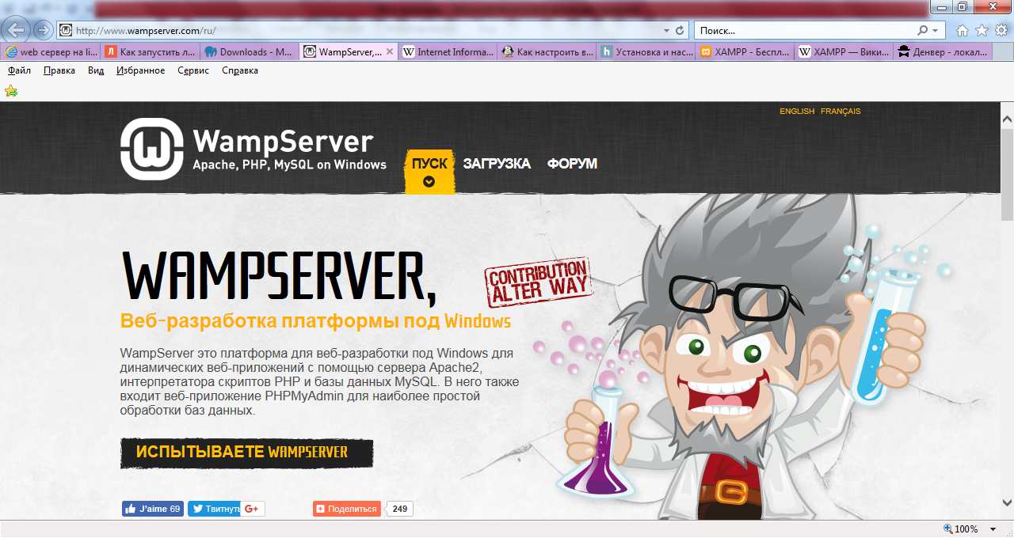

**MAMP** - это пакет решений, состоящий из свободного и открытого исходного кода и запатентованного коммерческого программного обеспечения, используемого для запуска динамических веб-сайтов на компьютерах Mac OS. Из-за популярности MAMP теперь также доступен для Windows 7 и выше. Существует бесплатная версия MAMP и платная версия MAMP PRO (www.mamp.info).

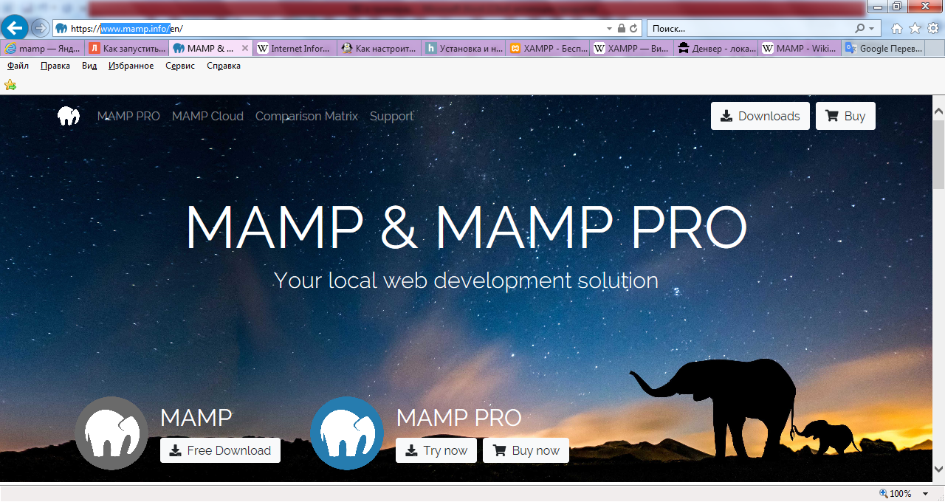

**XAMPP** - кроссплатформенная сборка веб-сервера, содержащая Apache, MySQL, интерпретатор скриптов PHP, язык программирования Perl и большое количество дополнительных библиотек, позволяющих запустить полноценный веб-сервер (xampp.ru).

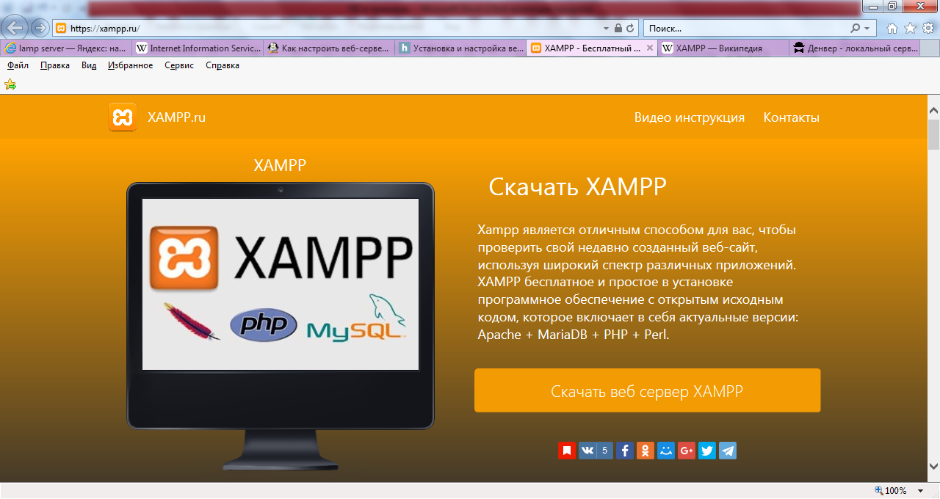

Можно выбрать немного более сложные решения, в том плане, что либо компоненты этих решений необходимо доустанавливать по-отдельности, либо больше настроек, но появляется более точно настроить локальный сервер под себя и под свои проекты. А именно Denwer, web-сервер в IIS представленной Microsoft во всех версиях Windows и т.д.

Установка web-сервера на системы семейства Unix в данной книге не рассматривается. Такую информацию с подробными последовательностями действий можно довольно легко найти в Интернете.

OpenServer установка и настройка компонентов.

1. 1. Создание папки проекта в директории доменов (проектов, сайтов, приложений).

Можно создавать все папки использую проводник Windows, но я предлагаю сделать это с помощью командной строки консоли OpenServer, чтобы немного привыкнуть к ее использованию, т.к. в дальнейшем она нам еще пригодится. Для этого надо нажать в трее на иконку OpenServer’а и выбрать Дополнительно – Консоль

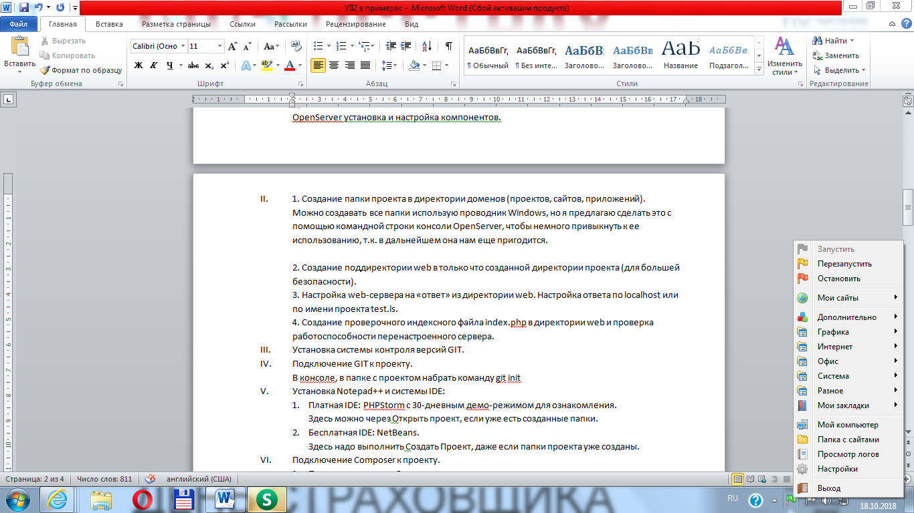 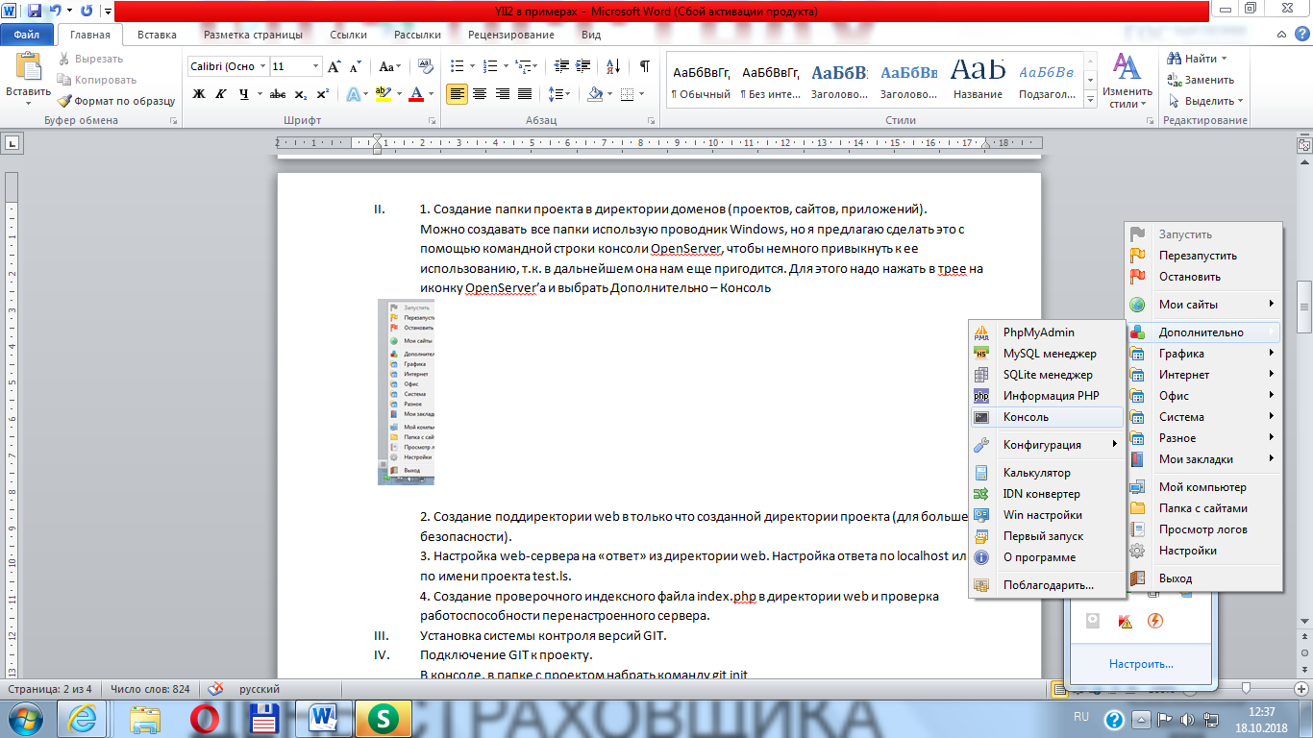

Вот то, что у нас откроется

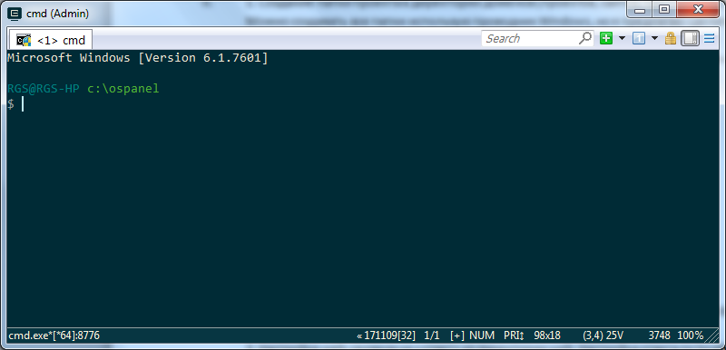

Мы находимся в папке с развернутым web-сервером (это ospanel или openserver – в зависимости от версии и установки OpenServer)

Набираем в dir, нажимаем Enter и видим список папок в папке установки.

Нас интересует папка domains в которую OpenServer по умолчанию предлагает разместить проекты. Открываем ее командой cd domains и создаем в ней новую папку с нашим будущим проектом. Предлагаю назвать ее first.lc (название проекту можете дать любое, т.к. вы всегда можете его сменить. Префикс .lc использую по старой привычке для обозначения локального расположения).

mkdir first.lc

И в нашей директории domains появилась поддиректория first.lc, в которой и будет располагаться наш проект.

2. Создание поддиректории web в только что созданной директории проекта (для большей безопасности).

3. Настройка web-сервера на «ответ» из директории web. Настройка ответа по localhost или по имени проекта test.ls.

4. Создание проверочного индексного файла index.php в директории web и проверка работоспособности перенастроенного сервера.

1. Установка системы контроля версий GIT.
2. Подключение GIT к проекту.

В консоле, в папке с проектом набрать команду git init

1. Установка Notepad++ и системы IDE:
2. Платная IDE: PHPStorm с 30-дневным демо-режимом для ознакомления.

Здесь можно через Открыть проект, если уже есть созданные папки.

1. Бесплатная IDE: NetBeans.

Здесь надо выполнить Создать Проект, даже если папки проекта уже созданы.

1. Подключение Composer к проекту.
2. Проверка установки Composer из папки проекта

$ composer

Небольшая вставка об инструменте Composer

1. Если Composer не установлен:

Установка Composer на различных системах.

1. Глобальное подключение Composer к проекту (в папке с проектом)

composer global require “fxp/composer-asset-plugin:*”

папка VENDOR; файл composer.json; ручное редактирование настроек менеджера зависимостей Composer

1. Установка Yii2 и добавление в composer.json для управлением зависимостями.

Создание токена GitHub.

Использование ссылки созданной при установке.

Использование уже имеющегося токена

Здесь у нас два варианта установки из консоли. (Я не рассматриваю вариант копирования и распаковки архива с сайта Yii2, которым пестрит Интернет. Нет, мы будем делать все «по-взрослому»). Первый вариант – для тех, кто будет создавать свои проекты с «нуля», а все дополнения и модули устанавливать и подключать самостоятельно. Для этого необходиммо в консоли, находясь в папке проекта, набрать следующую комбинацию и дождаться установки (копирования) фреймворка.

composer require “yiisoft/yii2:*”

Второй же вариант, который мы и будем использовать, это установка базового шаблона и редактирование и доработка его под свои нужды.

Отличие базового и расширенного шаблонов заключается в том, что расширенный более приспособлен для крупных проектов, у которых есть разделение на back и front части.

1. Создание файла .gitignore

Правой клавишей в IDE:

В PHPStorm: New – File

В NetBeans: он его создает сам

PHPStorm: после создания, файл открывается автоматически для внесения изменений. Галочка ставится на те файлы, которые не надо добавлять в GIT.

Первоначально только .gitignore

Чтобы закоммитить надо:

В PHPStorm: правой клавишей по паке проекта – CommitDirectory.

В NetBeans: правой клавишей по папке пректа – GIT – Фиксировать…

ГЛАВА 2. Первичные настройки проекта

1. Создание config/web.php

Краткое объяснение использование файла конфигурации

<?php

return [

‘id’ => ‘имя проекта латинские’,

‘basePath’ => realpath(__DIR__ . ’/../’)

]

?>

Объяснение записей ИД и Основного пути.

1. Изменение файла index.php в папке проекта для подключения Yii2, конфигурация и запуск приложения.

<?php

define (‘YII_DEBUG’, true); // подключаем отладочный режим

require __DIR__ . ‘/vendor/autoload.php’; // подключаем расширения

require __DIR__ . ‘/../vendor/yiisoft/yii2/Yii.php’;

$config = require __DIR . ‘/../config/web.php’;

(new yii\web\Application($config)) -> run();

?>

Краткое объяснение синтаксиса.

1. Настройка точки входа, путем создания Контроллера.

Здесь краткая теория о MVC.

Показать картинку работы приложения.

Показать картинку пользовательского запроса.

Плюс небольшое отступление о пространстве имен и соглашении о пространстве имен принятом в Yii2.

Плюс соглашение о наименовании классов, контроллеров, видов, функций, и прочее.

1. Создание директории controllers в папке проекта.
2. Создание PHP класса в директории Controllers

Правой клавишей на директории controllers, New - PHP class:

Имя: SiteController.php

Namespace: app\controllers

Ok.

Здесь полный листинг созданного Контроллера.

Краткая справка о наследовании.

Изменение в Контроллере, чтобы он наследовался от системного контроллера фреймворка. (какие строки изменить, какие добавить).

В PHPStorm при заполнении строки class SiteController extends Controller программа выводит подсказку, при выборе которой автоматически создается добавление системного Контроллера и скрипт становится, т.е. теперь можно не писать весь путь а обращаться к Контроллеру краткой записью:

…

use yii\web\Controller;

class SiteController extends Controller

{

}

…

А при использовании NetBeans используется другой синтаксис:

…

(use не добавляется)

class SiteController extends \yii\web\Controller

{

}

…

Здесь нам надо самим прописать вызов системного Контроллера и привести код к следующему виду:

…

use yii\web\Controller;

class SiteController extends Controller

{

}

…

1. Создание первой функции (метода) для тестирования работы Контроллера.

Краткая справка о соглашении наименования методов с префиксом action в фреймворке.

Codeception подключаем к проекту командой:

composer require “codeception/codeception:*”

Добавляем codeception в автозагрузку фреймворка:

vendor\bin\codecept bootstrap